**II. Régime harmonique**

Aujourd’hui, tous les réseaux d’énergie fonctionnent avec des courants et tensions alternatifs et de formes sinusoïdales. Les grandeurs sinusoïdales sont des grandeurs périodiques particulières dont l’étude est importante en électronique et en électrotechnique

**Représentation des grandeurs sinusoïdales** :

La représentation réelle des grandeurs sinusoïdales (courant et tension) est donnée par :

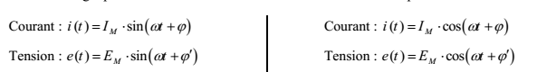

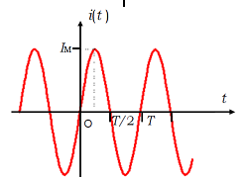

** : *Valeur instantanée*** du courant (de la tension) , c'est la valeur à un instant donné. Elle se note toujours par une lettre minuscule.

** : *Valeur ou amplitude maximale*** (***crête***) du courant (de la tension) atteinte par période.

** : *pulsation*** ou vitesse angulaire de la fonction périodique.

** : *période***. C’est l’intervalle de temps pendant lequel la forme d'onde périodique se reproduit.

** : *fréquence***. C'est le nombre de périodes par seconde.

** : *phase instantanée***.

** : *phase initiale*** (à l’origine) ou déphasage ou décalage angulaire (décalage de temps).

**Valeur moyenne :**

La valeur moyenne umoy , d’une grandeur périodique quelconque u(t ) , se calcule à partir de la  
relation :

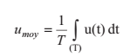

N B : La valeur moyenne d'un signal alternatif sinusoïdal est nulle.

**Valeur efficace**

On définit la valeur efficace d’un courant alternatif (ou d’une tension) comme la valeur d’un courant continu équivalent qui produirait dans une même résistance *R* la même puissance dissipée par effet Joule (échauffement).

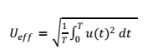

**Notation complexe :** Pour profiter de la souplesse des calculs dans le plan complexe, on fait souvent appel à la représentation complexe des fonctions sinusoïdales.

Considérons les deux fonctions sinusoïdales de même pulsation suivantes



***notation algébrique*** ou ***cartésienne***

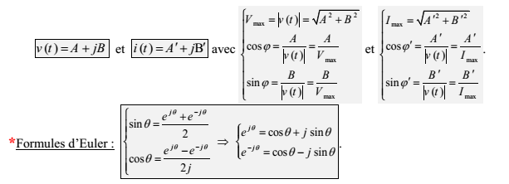

En notation complexe ***exponentielle***, ces deux fonctions peuvent s’écrire :



la ***notation de Kennelly*** :



***notation polaire trigonométrique***



**II. CIRCUITS EN RÉGIME ALTERNATIF**

Nous admettrons comme principe que toutes les lois générales de l’électricité, à savoir celles d’Ohm, de Joule, de la conservation de charge et de Kirchhoff restent applicables en régime alternatif.

Rappelons les relations tension-courant (lois d’Ohm) dans le cas de dipôles simples (tableau ci-contre).

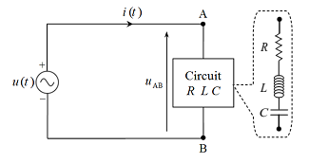 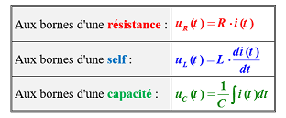

L'expression de la tension aux bornes (A et B) du circuit RLC série est donnée par (loi d'Ohm) :





**Notion d’impédance :** Le résultat établi dans le paragraphe précédent nous permet de définir une nouvelle grandeur complexe, qu'on notera *Z*, dite ***impédance complexe*** du circuit. La relation finale établie s’écrit



L’impédance complexe d’un circuit électrique s’écrit, sous forme cartésienne :

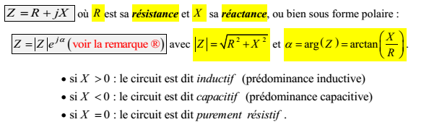

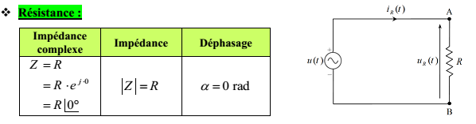

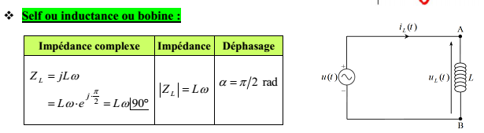



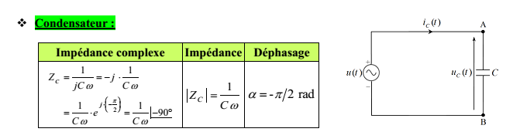

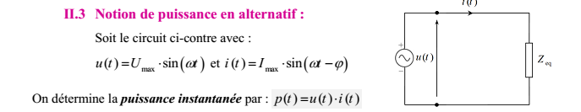

***Puissance active* :** La puissance *active* ou la puissance *moyenne* consommée est la valeur moyenne de la puissance instantanée sur une période. Elle s’exprime en Watts.













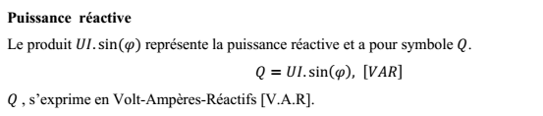



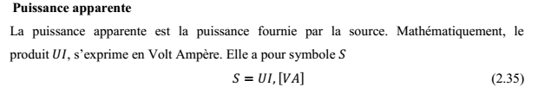

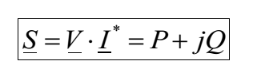

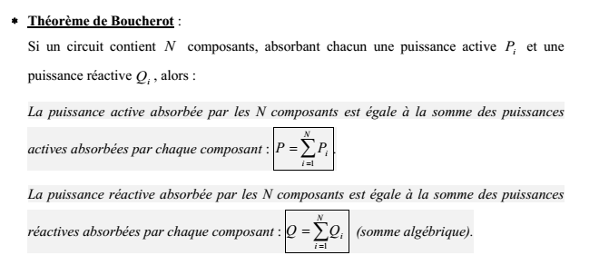

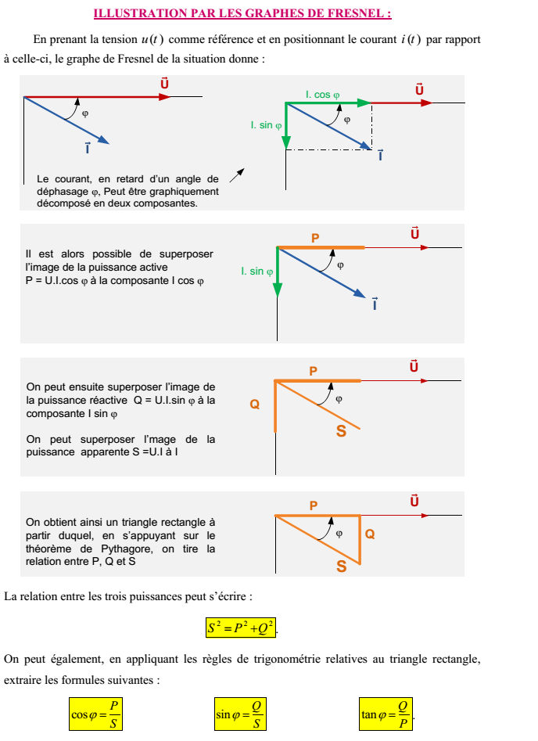

***Figures de Fresnel des dipôles simples:*** On trace les figures de FRESNEL correspondant à un résistor, une inductance pure et à un condensateur.

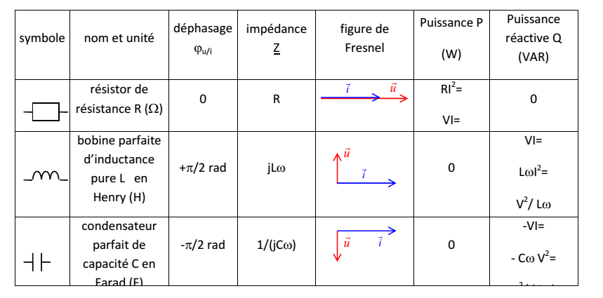

**III.1 Définition de la résonance - circuit résonnant**

On dit qu'un circuit électrique est résonnant ou en résonance si la tension qui lui est appliquée et le courant résultant sont en phase. Ce circuit se comporte alors comme une résistance.

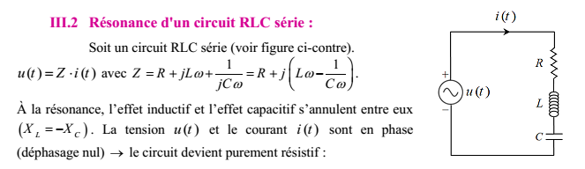

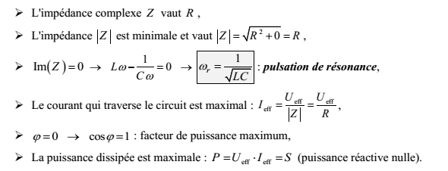

**III.3 Résonance d'un circuit RLC parallèle :**

